Chapitre 2

Réflexion et réfraction de la lumière - Loi de Snell-Descartes

# Activité 1 : à la rencontre d’un nouveau milieu

**. . . . . . . . . . . . . . . . . . . . . . . . . . . . . . . . . . . . . . . . . . .**

*1ère expérience : On envoie un faisceau laser de façon oblique au fond d'un aquarium vide.*

1. Schématiser (en rouge) ci-dessous le trajet du laser en indiquant bien son point d’impact au fond de l’aquarium.

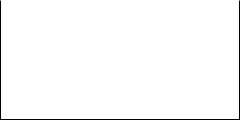

1. **Prévoir** sur le schéma ci-dessus ce qui va se passer si on remplit l’aquarium d’eau (aux trois quarts environ).

*2ème expérience : on met l’eau dans l’aquarium plein.*

1. **Observation** : compléter (d’une autre couleur) le schéma ci-dessus avec le trajet du laser observé lorsque l’aquarium est plein. Vous vous aiderez du point d’impact du laser au fond de l’aquarium.
2. Faire une **hypothèse** : au vu de l’expérience que nous venons de réaliser, donner une condition nécessaire selon vous pour que la lumière ne soit pas déviée lorsqu'il y a de l'eau.

Proposer le schéma d'une expérience qui permettrait de vérifier votre hypothèse.

# Activité 2 : Comment repérer la déviation du trajet de la lumière ?

**. . . . . . . . . . . . . . . . . . . . . . . . . . . . . . . . . . . . . . . . . . .**

À l’aide du matériel à disposition, réaliser le montage schématisé ci-dessous : la lumière émise par le laser arrive perpendiculairement au long côté du rectangle en matériau transparent (plexiglas).

1. Faire figurer sur le schéma ci-dessous le trajet de la lumière à travers la pièce de plastique transparent puis après la sortie du plastique. Conclure

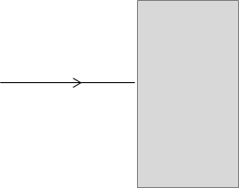

1. Faire figurer sur le schéma ci-dessous le trajet de la lumière.

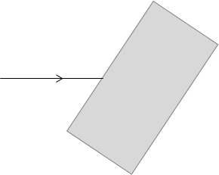

1. a) Pour le passage de la lumière de **l'air au plexiglas,** légender avec deux flèches la **surface de séparation** et le **rayon incident**.
2. Indiquer le point d’incidence noté I1 et tracer en pointillés la droite normale.
3. Enfin, représenter le rayon réfracté, l’angle d’incidence i1 et l’angle de réfraction r1).



d) L’angle d’incidence i1 est-il plus grand ou plus petit que l’angle de réfraction r1?

1. a) Pour le passage de la lumière **du plexiglas à l'air,** refaire la même chose en représentant un autre point d’incidence I2, une autre droite normale, l’angle d’incidence i2 et l’angle de réfraction r2.

b) L’angle d’incidence i2 est-il plus grand ou plus petit que l’angle de réfraction r2 ?

# Activité 3 : De tous ces modèles, lequel est le bon ?

**. . . . . . . . . . . . . . . . . . . . . . . . . . . . . . . . . . . . . . . . . . .**

**Étude du modèle de la réflexion**

*Pour disposer d’un modèle de la réflexion qui permettrait de prévoir la valeur d’un des angles connaissant l’autre, nous allons essayer de trouver une relation entre l’angle d’incidence i et l’angle de réflexion r'.*

*On dispose pour ceci d’une lanterne munie d’un filtre rouge, d’une feuille servant de rapporteur (360°), d’un demi-cylindre constitué d’un matériau transparent.*

1. Pour le passage de la lumière de **l'air au plexiglas,** identifier le rayon incident, le rayon réfléchi, et le rayon réfracté.
2. Comparer l'angle d'incidence et l'angle réfléchi.

*Compléter le modèle*

**Étude du modèle de la réfraction**

Pour disposer d’un modèle de la réfraction qui permettrait de prévoir la valeur d’un des angles connaissant l’autre, nous allons essayer de trouver une relation entre l’angle d’incidence i et l’angle de réfraction r.

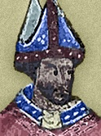Au cours de l’histoire, plusieurs physiciens ont proposé différents modèles reliant i et r. Leurs propositions sont les suivantes :

#### [Fichier:Johannes Kepler 1610.jpg](http://upload.wikimedia.org/wikipedia/commons/d/d4/Johannes_Kepler_1610.jpg)a- Grossetête (Maître d'études à l'université d'Oxford ; vers 1175-1253)

L’angle de réfraction est égal à la moitié de l’angle d’incidence.

#### *[Fichier:Frans Hals - Portret van René Descartes.jpg](http://upload.wikimedia.org/wikipedia/commons/7/73/Frans_Hals_-_Portret_van_Ren%C3%A9_Descartes.jpg)*b- Képler (1574-1630)

L'angle de réfraction est proportionnel à l'angle d'incidence pour des valeurs petites de ces angles.

#### c- Descartes (1596-1650)

Le sinus de l'angle de réfraction est proportionnel au sinus de l'angle d'incidence, ce qui se traduit par la relation sin(r) = k x sin(i), k étant la constante de proportionnalité.

*Un premier modèle à rejeter*

1. À l’aide de l’activité 2, vous pouvez rejeter un modèle. Lequel ? Argumenter votre réponse.
2. ***Choix d’un modèle parmi les deux restants, à partir de mesures***

Pour essayer de trouver le modèle le plus adapté, on va faire des mesures d’angles : pour différents angles d’incidence on mesurera l’angle de réfraction. On dispose pour ceci d’une lanterne munie d’un filtre rouge, d’une feuille servant de rapporteur (360°), d’un demi-cylindre constitué d’un matériau transparent.

**Discussion et choix du meilleur modèle**

1. Les mesures des angles sont regroupées dans le tableau ci-dessous. Vérifier rapidement que vous trouvez les mêmes valeurs et compléter les deux colonnes incomplètes.
2. Utiliser les lignes vides du tableau pour choisir le meilleur modèle parmi les deux modèles restants. Expliquer le raisonnement sur votre feuille.

|  |  |  |  |  |  |  |  |  |  |  |  |  |
| --- | --- | --- | --- | --- | --- | --- | --- | --- | --- | --- | --- | --- |
| i | 0 | 5 | 10 | 15 | 20 | 25 | 30 | 40 | 50 | 60 | 70 | 80 |
| r | 0 | 5 | 7 | 10 | 13 |  | 20 | 25 | 30 |  | 38 | 42 |
| i’ |  |  |  |  |  |  |  |  |  |  |  |  |
| i/r |  |  |  |  |  |  |  |  |  |  |  |  |
| sin i | 0 | 0,09 | 0,17 | 0,26 | 0,34 |  | 0,50 | 0,64 | 0,77 |  | 0,93 | 0,98 |
| sin r | 0 | 0,09 | 0,12 | 0,17 | 0,22 |  | 0,34 | 0,42 | 0,5 |  | 0,61 | 0,66 |
| sini/sinr |  |  |  |  |  |  |  |  |  |  |  |  |

1. Qu'obtiendrait-on pour la représentation des mesures dans le repère ci-dessous ? Conclure au sujet du modèle à retenir.

sin(i)

sin(r)

*Compléter le modèle*

1. L’indice de l’air est 1. Déduire des mesures précédentes la valeur de l’indice du plexiglas.

***Pour aller plus loin***

1. A l’aide du schéma ci-contre, expliquer pourquoi si la lumière entre par la face plane au niveau du point O, elle n'est ensuite pas déviée lorsqu'elle sort par la face arrondie.

# Activité 4 : Faire apparaître une pièce avec de l'eau

**. . . . . . . . . . . . . . . . . . . . . . . . . . . . . . . . . . . . . . . . . . .**

1. Dans le pot métallique dont vous disposez, déposer un objet bien dense, un boulon par exemple. En fermant un œil, positionnez-vous de façon à ce que le bord supérieur du pot vous empêche juste de voir l’objet (vous pouvez à la limite voir le bord de l'objet). On peut aussi fixer son smartphone dans cette position où l’objet est juste caché. Cette situation est modélisée grâce au schéma ci-dessous à gauche ; demander alors à votre voisin de remplir le pot avec de l’eau.

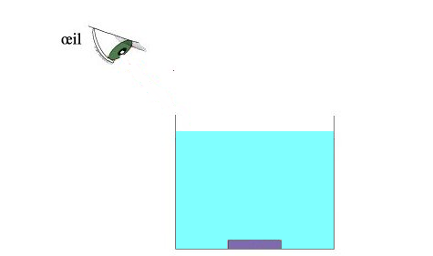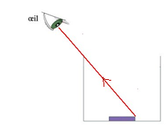

2. En vous servant du schéma de droite et en le complétant, expliquer à l'aide du modèle pourquoi vous parvenez à voir maintenant l'ensemble de l'objet.

# Activité 5 : Trajet de la lumière à travers un prisme

**. . . . . . . . . . . . . . . . . . . . . . . . . . . . . . . . . . . . . . . . . . .**

L'indice de la réfraction d'un milieu dispersif dépend de la longueur d'onde de la radiation qui le traverse. On considère les données suivantes :

|  |  |  |
| --- | --- | --- |
| Couleur | bleu | rouge |
| Longueur d'onde | 450nm | 700nm |
| Indice de réfraction de l'air | 1,0 | 1,0 |
| Indice de réfraction du verre | 1,52 | 1,50 |

1. Justifier à l'aide des données du tableau que l'air n'est pas considéré comme un milieu dispersif.

Un rayon de lumière magenta composé de deux lumières monochromatiques bleue et rouge arrive avec un angle d'incidence de 30°par rapport à la normale.

1. En utilisant les données du tableau et le modèle de la réfraction de la lumière, identifier la longueur d'onde des deux rayons tracés à l'intérieur du prisme.

***Pour aller plus loin***

Représenter sur le schéma précédent la marche d’un des deux rayons lumineux lorsqu’il sort du prisme. Faire un schéma précis en utilisant un rapporteur.